**Katecheza**

**T. Chrystianizacja w Kościele pierwotnym.**

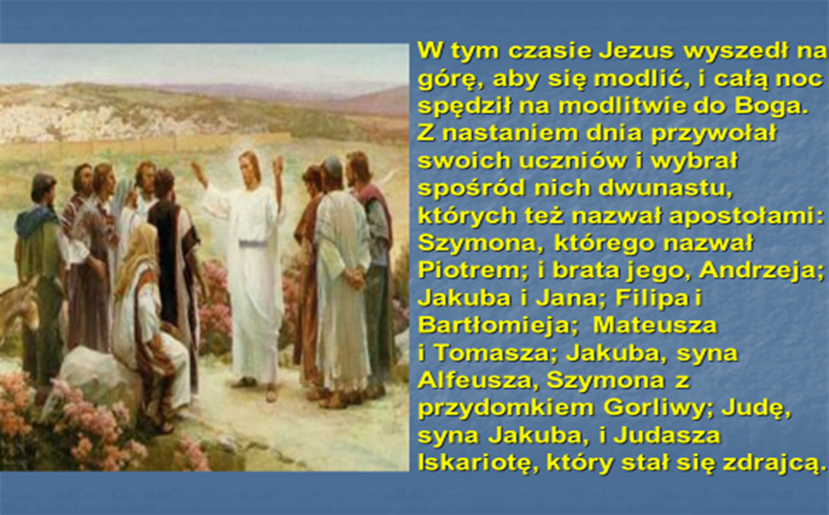

**Pan Jezus powołał dwunastu apostołów, którzy towarzyszyli Mu przez trzy lata Jego publicznej działalności. Wędrowali z Nim przez miasta i wioski Palestyny wzrastając w wierze i miłości wobec swojego Mistrza. Nabywali też duchowego doświadczenia do służby królestwu Bożemu po Wniebowstąpieniu Jezusa.**

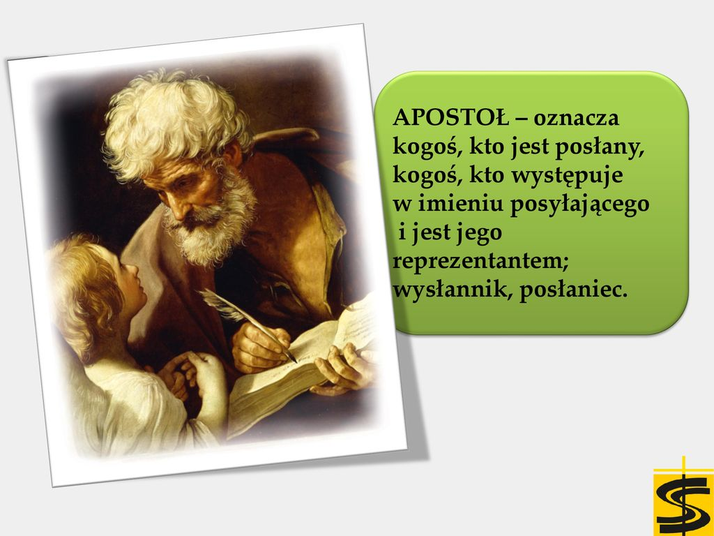

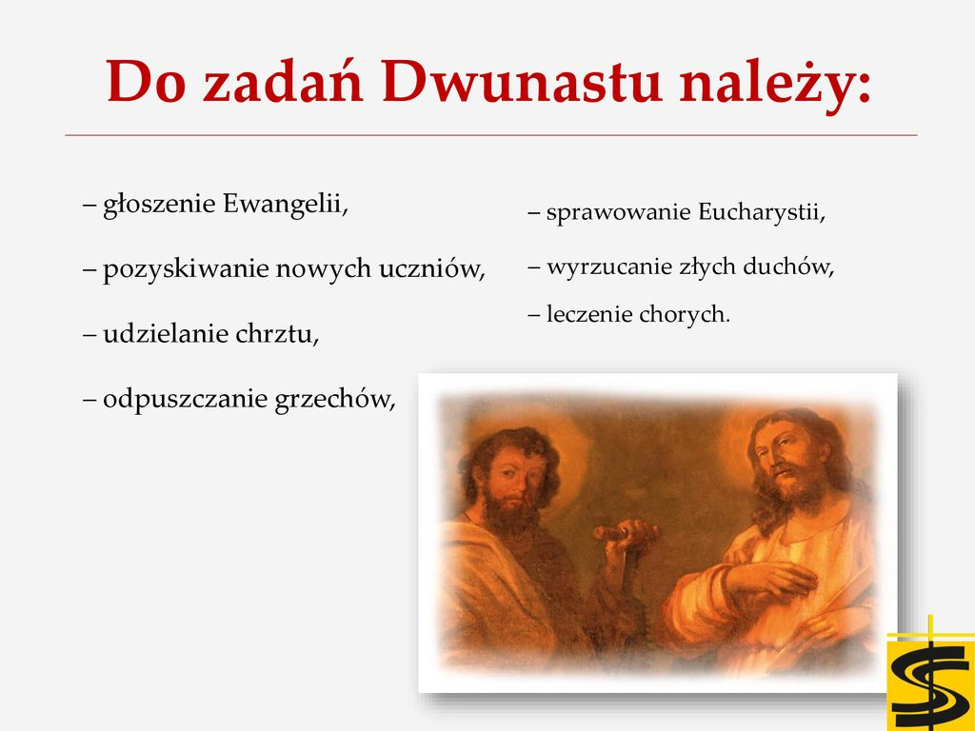

**Zobaczmy mapę ukazującą misyjną aktywność apostołów.**

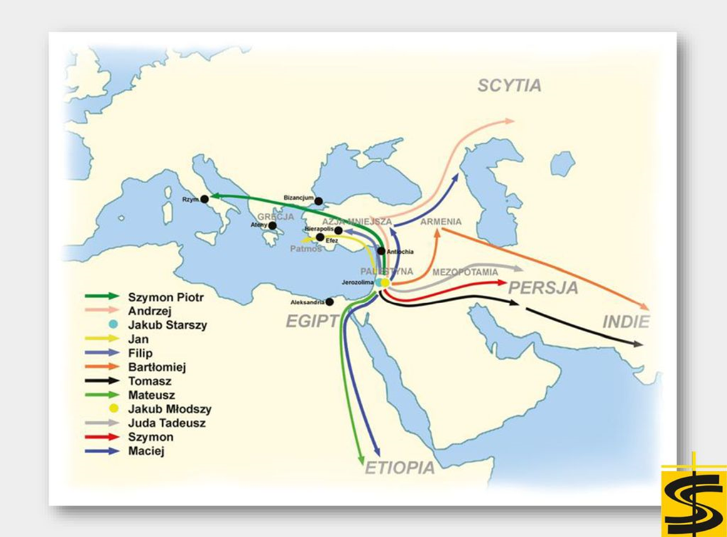

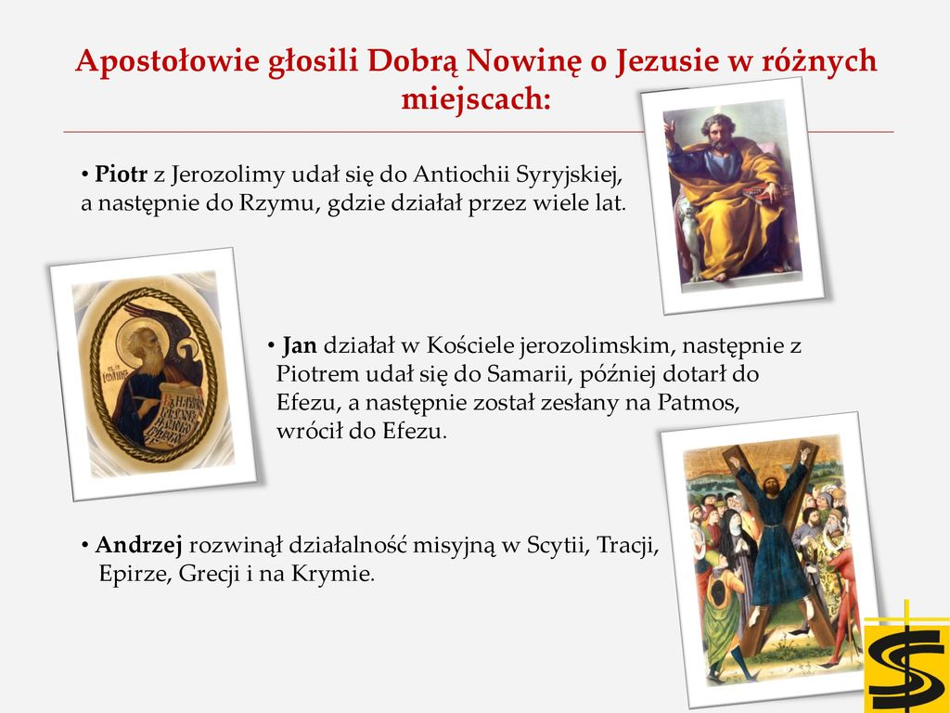

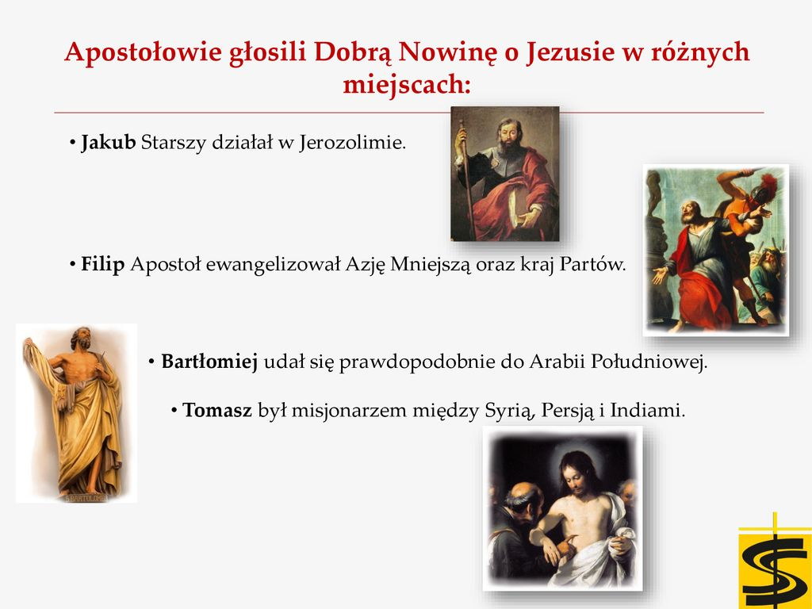

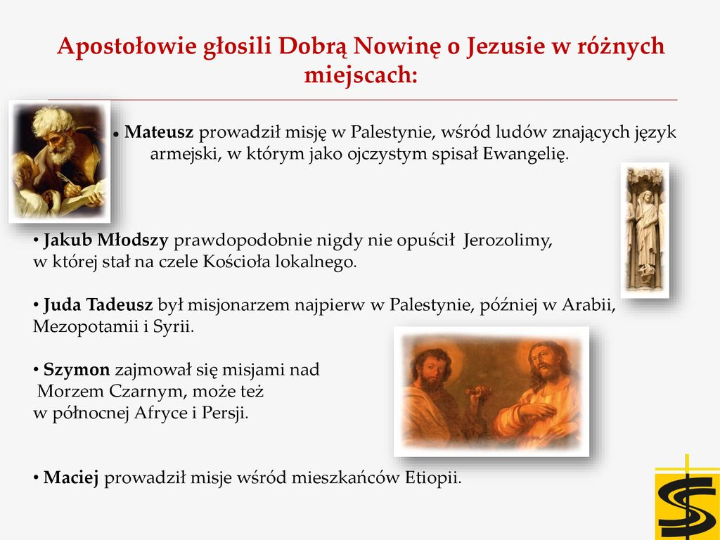

**W Wielkim Poście uczmy się od Apostołów gorliwości w modlitwie, odwagi w wierze, świętości i zapału w poszukiwaniu Pana Jezusa w codziennym życiu.**

**Rozwiąż zadania związane z Apostołami:**

**1) https://wordwall.net/play/852/298/1261**

**2)** [**https://wordwall.net/play/852/298/2226**](https://wordwall.net/play/852/298/2226)

**3) https://wordwall.net/play/11698/733/460**

**Życzę powodzenia i serdecznie pozdrawiam**

**Dariusz Gejda**